ЛЕТОПИС – МАРТ 2023. ГОДИНЕ
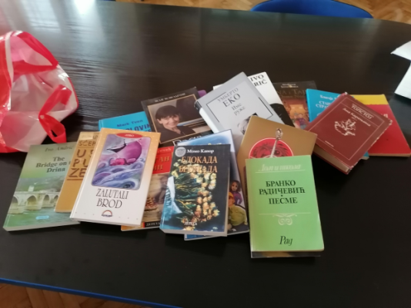
ДОНАЦИЈЕ КЊИГА И СРЕЂИВАЊЕ БИБЛИОТЕКЕ
Почетком марта добили смо две донације књига – од наше учитељице Аделе Челебић и Тијане Јовановић, маме наших ученица Исидоре и Саре из Прогара. Добили смо још један низ лепих и занимљивих наслова. Хвала Адели и Тијани на овом дивном поклону. Такође, мама ученика из одељења 1-2 (учитељица Радмила Блитва) такође је донирала једну кутију пуну књига.
Још један број књига смо одвојили за отпис и уз помоћ ученика сместили на полице књиге из старог фонда и донација, те имамо сада потребан број књига које задовољавају библиотечке прописе. До доласка гостију из Словеније фонд је физички сређен, а накнадно ћемо радити на списковима за ревизију и распореду по систему УДК.
Такође, учлањено је и одељење 1-3 у библиотеку, а у одељењима 4-2 и 3-3 одржани су читалачки часови дана 07. 03. 2023. године, где су упућени у новије наслове у нашој библиотеци, садржај нашег фонда и правила понашања у библиотеци.
Учитељица Катарина Дмитровић поклонила је један број књига за библиотеку у Прогару (сликовнице, дечје и стручне књиге). Хвала јој на лепом поклону којим је обогатила наш фонд.
Oпштинско такмичење у рукомету
Општинско такмичење ученика од 5. До 8.разреда у рукомету, одржано је 02. и 03.03.2023.године у фискултурној сали ОШ,,Бранко Радичевић" у Бољевцима.Учествовало је 12 репрезентација школа у две конкуренције.
Репрезентација наше школе постигла је следеће резултате:
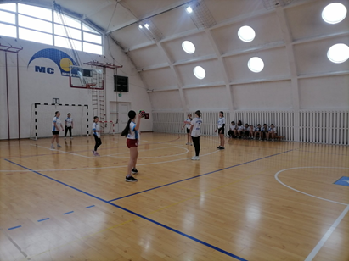
*у категорији 5.-6.разреда у женској конкуренцији - VI место;
*у категорији 7.-8.разреда у женској конкуренцији - V место;
*у категорији 5.-6.разреда у мушкој конкуренцији - V место;
*у категорији 7.-8.разреда у мушкој конкуренцији - IV место.
Конкуренција је била огромна па иако нисмо задовољни пласманом, драго нам је да је такмичење чији смо ми били домаћини, прошло у правој спортској и фер-плеј атмосфери.
Организатори и реализатори активности Вања Челебић и Драгана Ђорђевић.
СЕМИНАР О БОРИЛАЧКОЈ ВЕШТИНИ КРАВ МАГА
Крав Мага је Израелски систем самоодбране који обучава како да се спречи и превазиђе било која врста напада или насиља.Лака је за учење и памћење, примењује се природно и инстиктивно.Осим техника самоодбране практичних за заштиту себе или других, тинејџери ће развити флексибилност, кондицију, моторику тела те уз разне вежбе побољшати и концентрацију која има битну улогу у развоју, самодисциплини, самопоуздању и школовању.Бесплатан семинар за родитеље је одржан у Спортској сали у Бољевцима 06.марта од 19ч.
ОСМИ МАРТ У НАШОЈ ШКОЛИ
Осми март, Дан жена, и ове године смо обележили тематским паноима, ликовним радовима, писањем састава , рецитовањем и украшавањем хола у обе школе. Атмосфера је била пријатна и празнична, уз пригодне поклоне које су деца направила за своје маме. Такође, Борка Милошевић је у име школског синдиката (Унија) частила колегинице слаткишима и соковима, као и наш директор школе Петар Муштерић. Атмосфера је била лепа и празнична.
Школско такмичење у рецитовању
Дана 12. 03. 2023. одржано је школско такмичење из рецитовања. Постигнути су следећи резултати:
1.место: Jeлена Бабић 7-2 (пролаз на општинско такмичење)
2. место: Ненад Радовић 5-3 (пролаз на општинско такмичење)
3. место: Вања Божић 5-3 и Мина Јанковић 5-3.
Ученици су награђени дипломама и књигама поезије.
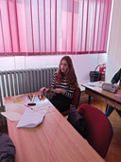
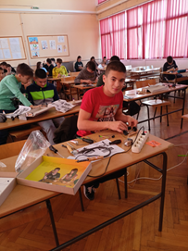
Општинско такмичење из Технике и технологије
На општинском такмичењу из технике и технологије постигнути су следећи резултати:
Јана Ондрик 7-1 друго место, пласман на градско такмичење (79/100),
Лазар Попов 7-2, прво место, пласман на градско такмичење (98/100),
Филип Јовнаш 8-2 прво место, пласман на градско такмичење (98/100).
Честитке за наше ученике!

Општинско такмичење „Златна сирена“
На општинском такмичењу "Златна сирена" постигнути су следећи резултати:
- 1.место и пролаз на градско такмичење освојила је ученица 2.разреда Елеонора Милинковић код учитељице Јадранке Трифуновић;
- 1.место Kлара Лазаревић 5-1;
- 2. место Kатарина Савић 5-1;
- 3 место Митра Максимовић 5-1.
Јако смо поносна на децу, били су одлични и поред велике треме и огромне конкуренције! Честитке и за Теодору Родић, наставницу музичке културе, на постигнутом успеху.

Радови наших наставница у „Школском часу“
Наше наставнице српског језика др Наташа Кљајић и Љиљана Цвијетић објавиле су своје стручне радове у часопису „Школски час“, који представља методичко гласило за професоре српског језика и књижевности. Радови о наставној иннтерпретацији приче „Вереници“ Данила Киша (др Наташа Кљајић) и Свером Сави кроз поезију Васка Попе (Љиљана Цвијетић) изашли су у првом овогодишњем броју. И до сада су колегинице активно објављивале у овом гласилу. И ово је начин презентације рада наше школе јер су радови настали на основу наставне праксе у нашој школи.
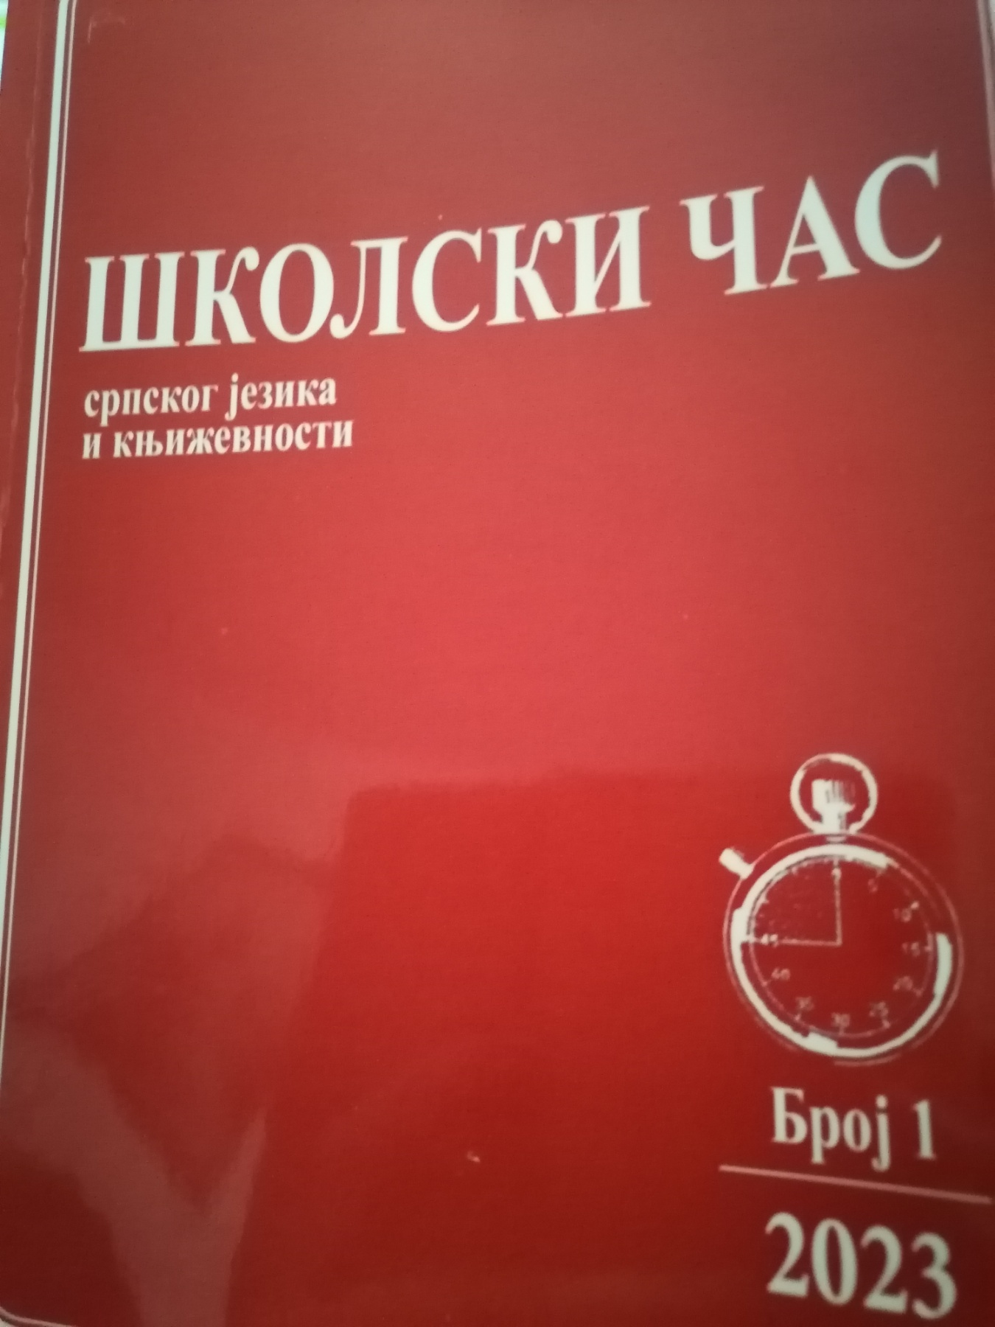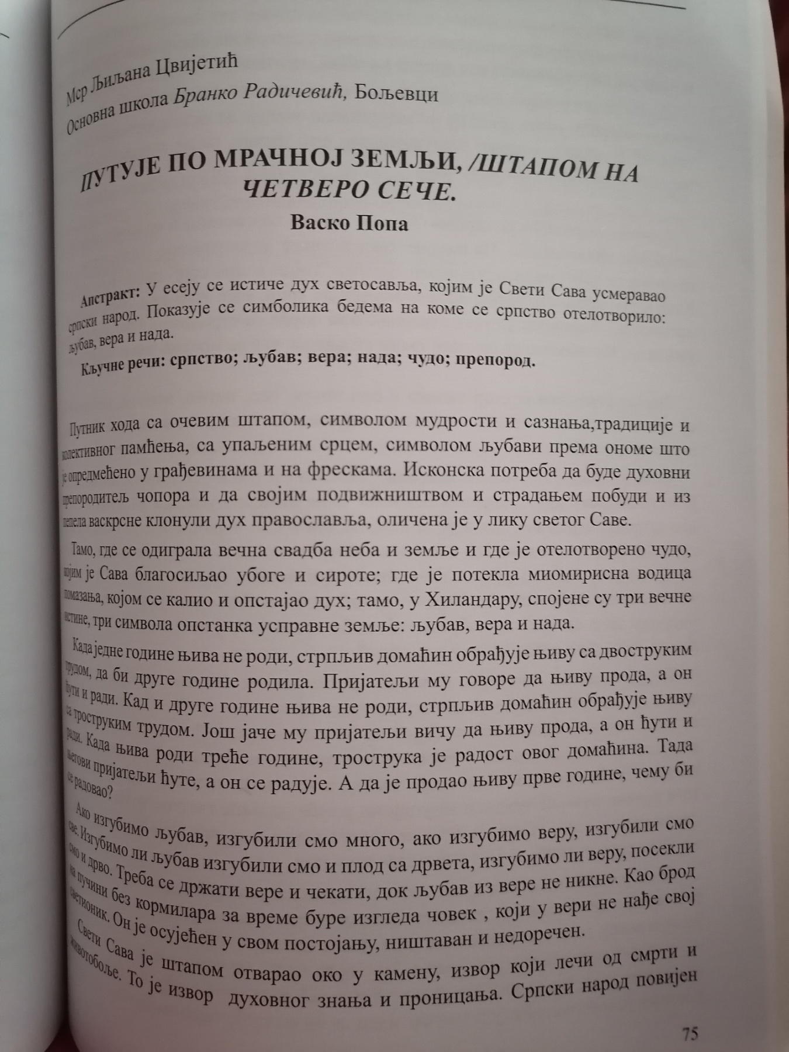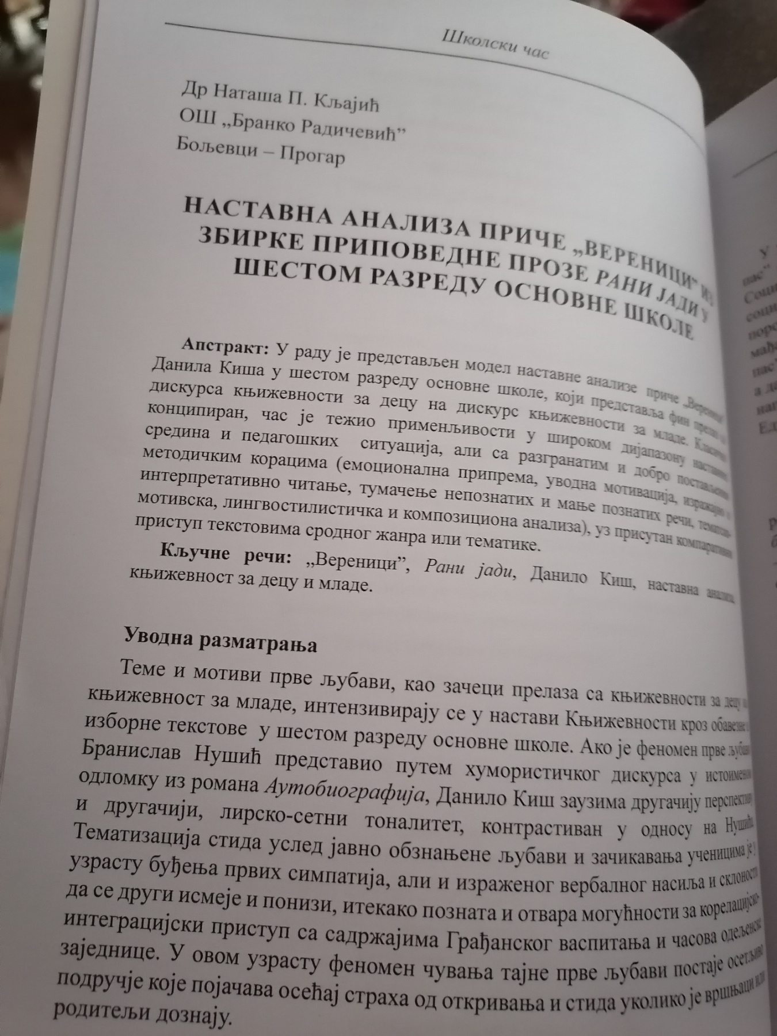
Општинско такмичење из Географије

На општинском такмичењу из географије постигнути су следећи резултати:
- Богдан Живановић 8-2 -друга награда и пласман на градско такмичење.
- Јана Ондрик 7-1- трећа награда
- Борис Туран- трећа награда
Честитке ученицима!

Општинско такмичење из биологије
5. разред
1.Хавран Митра - 81 поен , дели 3.место са још једним учеником из Јакова , она и још само три ученика из других школа иду даље на градско такмичење
2. Радовић Ненад - 74 поена
3. Лејла Оручевић - 55 поена

6. разред
1.Алекса Јовановић - 65 поена
2.Сара Домоњи - 61 поен
3. Јована Јовановић - 60 поена
4. Невена Радаковић - 56 поена
7. разред
1.Хавран Иван - 69 поена
2. Наталија Јагодић - 69 поена
3. Лара Пауновић - 67 поена

Посета ученика из Словеније и Дан школе
Од 16. до 18. марта у гостима су нам били ученици из школе-побратима, ОШ „Шкофљица“. То је био леп сусрет с нашим пријатељима, са којима се дружимо већ 7 година. Овом приликом гостовао је њихов хор под вођством наставница Матеје и Уршке. Током тродневног дружења дружили су се са нашим ученицима, обишли манмастир Фенек и Бојчинску шуму, имали смо заједничку приредбу у Дому културе у Бољевцима, а такође су посетили и Београд: Храм Светог Саве, Калемегдан и Кнез Михаилову улицу. У делегацији је био и директор Роман Бруншек, као и жупан Општине Шкофљица. Ова посета показала је да пријатељство не зна за границе, а наши гости били су пуни утисака.
вечаном приредбом, у Дому културе у Бољевцима, обележили смо Дан школе.
Програм:
1. Поздравни говор
2. Химна школе
3. Рецитал "Пријатељство" - ученици од 1. до 4. разреда школе у ​​Прогару
4. Хор наше школе - песмa : „Неки нови клинци“, Ђорђа Балашевића
5. Драмски комад „Мина и Бранко“ - ученици 6-3 одељења Јована Јовановић и Алекса Јовановић.
6. Рецитал "Љубав" - ученици нижих разреда школе
7. Свадбени обичаји Срема - ученици од 5.-8. разреда представа "Свадба у Срему".
8. Ученици из Словеније - рецитал
9. Соло тачка Словенија
10. Ученици из Словеније - рецитал
11. Соло песма - ученици из Словеније
12. Песма „Тамо далеко“ - наш хор и хор из Словеније
13. Песма „О мој прељуби дом”- ученици наше школе и школе из Словеније
14. Хор школе из Словеније - две песме

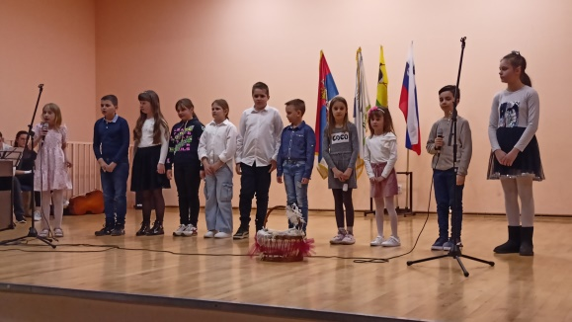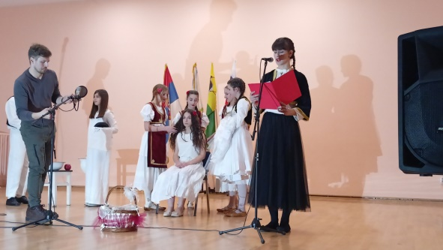
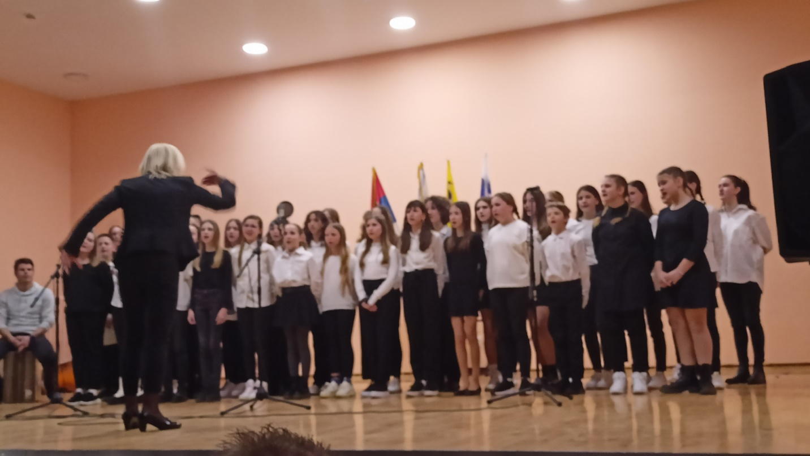
Пробни завршни испит
Дана 24. 03. 2023. ученици су полагали пробни завршни испит за математике, а дан касније из српског језика и трећег одабраног предмета. На основу резултата извршена је анализа и направљен план за даљи рад и увежбавање градива.

Резултати такмичења:
• Елеонора Милинковић, ученица 2. разреда код учитељице Јадранке Трифуновић освојила је 1. место на градском такмичењу „Златна сирена“. Браво, Елеонора!
• Јана Ондрик 7-1 освојила је прво место на градском такмичењу из историје и пласман на републичко такмичење. Честитке за Јану!

Општинско такмичење ученика од 5. до 8.разреда у атлетици
Укупно је освојено 13 медаља:
- у категорији 5/6 разреда и 7/8 разреда у мушкој и женској конкуренцији, одржано је 31. 03.2023.год.
на спортским теренима О.Ш"Душан Вукасовић" Диоген у Бечмену од 10-17ч
Репрезентација наше школе остварила је завидне резултате🏃‍♀️
ТРИ ЗЛАТНЕ:
*Јана Ондрик -300м
*Лара Пауновић-скок у вис
*Огњен Живановић-скок у вис
3 СРЕБРНЕ:
*Богдан Павковић-скок у даљ
*Лука Миловановић-600м
*Штафета(Лазар Попов,Лазар Домоњи,Филип Клинко,Димитрије Савић)
7 БРОНЗАНИХ:
*Ана Крстић-скок у вис
*Катарина Савић-300м
*Невена Радаковић-600м
*Андрија Радић-300м
*Штафета,девојчице 5.-6.(Маша Јовановић,Катарина Савић,Мартина Бенка,Домоњи Сара)
*Ива Крижан-100м
*Штафета,девојчице 7.-8. разред(Порчић Драгана,Ива Крижан,Јелена Бабић и Наташа Вукић)
Вођа екипа-Драгана Ђорђевић
